项目介绍：元宇宙创意项目将以元宇宙为基础，以构造新型西湖论剑网络安全大会为目标，将西湖论剑网络安全大会与元宇宙技术相结合，通过利用元宇宙的强交互性、随地性、低延迟、社交范围广以及沉浸感强等特点，力图打造西湖论剑线上元宇宙社区。元宇宙创意项目将大会的线上会议与活动展出与线下实体内容相结合，切实提高参会者的会议质量和活动体验，并吸引更多人了解参与西湖论剑网络安全大会。

活动内容：

1. NFT货币部分：



（图为发放的NFT样例）

元宇宙创意项目会进行NFT数字产品的免费发放，实现大会的对外宣传，以此来提高大会的知名度。发放方式如下：①与网安超话相结合进行一部分发放。②独立通过平台和链接发放。具体途径可通过线上和线下进行（线下进行扫码等方式进行领取）。

1. 元宇宙社区：

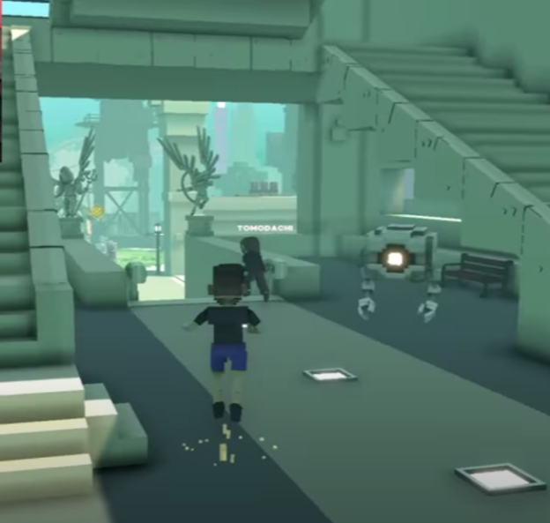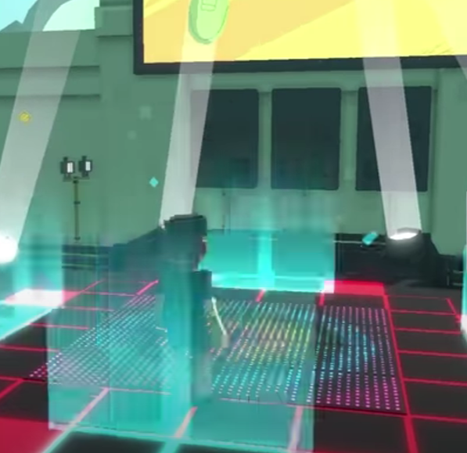

（图片为大会参与者在访问元宇宙社区）

创意项目计划搭建的西湖论剑元宇宙社区类似于目前已有的the sandbox 等社区。参与者将以虚拟的人物形态在线上社区进行体验。社区将包含不同区域，分别实现线上会议功能，活动展览功能和对抗游戏功能。

1. 线上会议

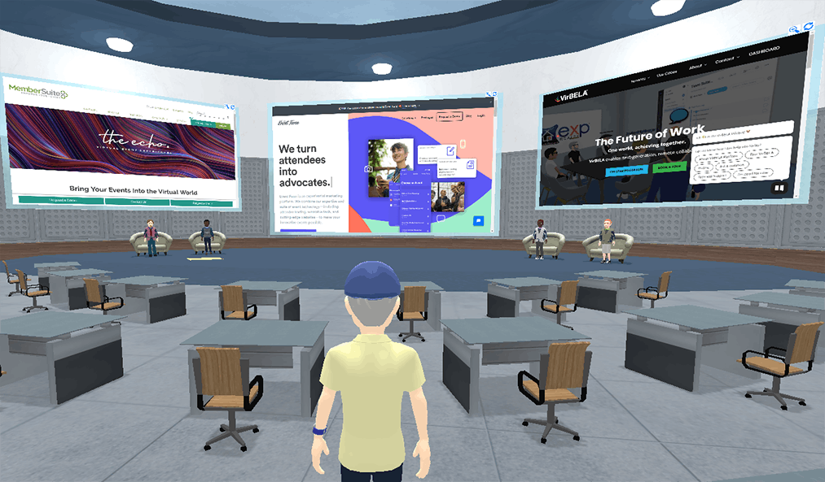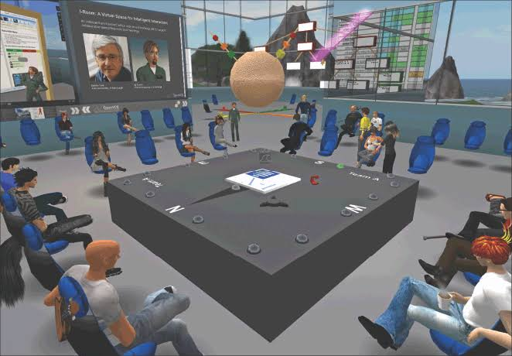

（图片为线上会议）

采用元宇宙线上会议的形式，让更多参会者和圈外人士能够进行参与交流，提高会议效率，同时分担线下实体会议的压力。此外，将会议在元宇宙社区与外部媒体内进行直播与回放，让会议的热度进一步增加。

④活动展览

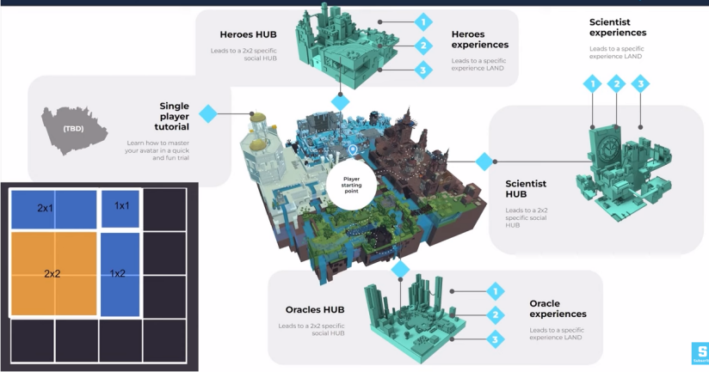

（图为项目展示示例，可在线上展示技术的具体细节，以3D形式生动呈现。便于参观者理解）

在元宇宙社区设置部分项目的线上展览，将项目在虚拟平台上进行直观呈现。一方面提高会议热度，另一方面让参与者能直接获得项目的一手信息和直观理解，提高信息获取效率，减少理解成本。

1. 对抗游戏

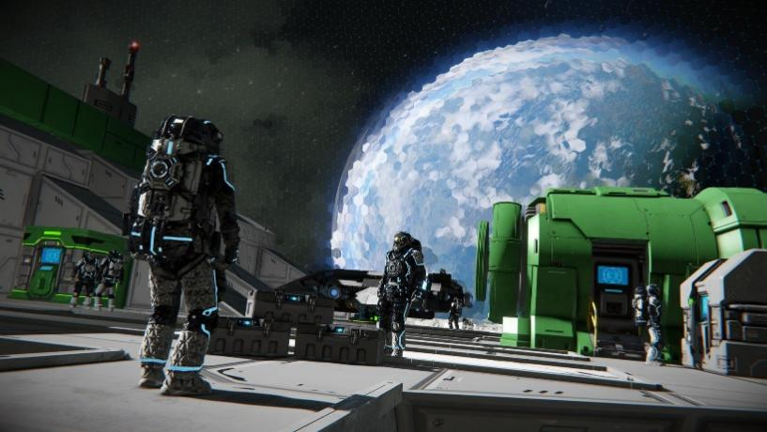 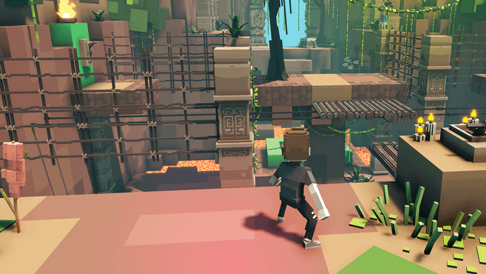

（上图为游戏预览）

设计线上元宇宙对抗游戏，将网络安全对抗的机制流程转换为角色合作游戏，让玩家通过扮演角色参与游戏的方式体验网络安全对抗流程，以简单直观的方式理解网络安全的相关知识，提高参与者对网络安全的认识。

1. 登陆方式

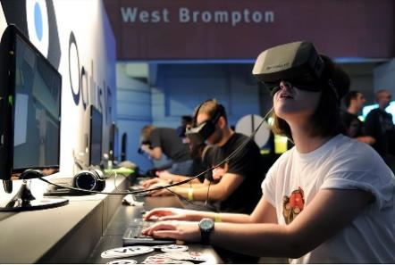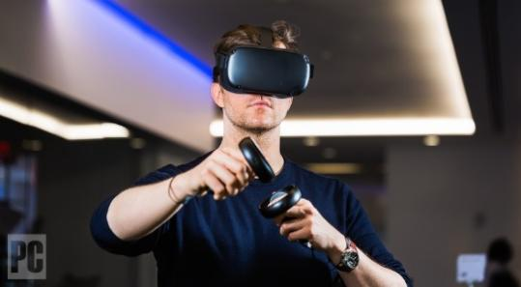

（上图为可能的登陆方式，包括但不限于：vr设备，电脑，手机）

可通过多种设备与客户端对西湖论剑网络大会线上元宇宙社区进行登陆访问。在现场可以通过VR设备与电脑让使用者和元宇宙社区建立联系，在其他区域可以通过手机对元宇宙社区进行快速访问(如点击链接进入，扫二维码等)。